Муниципальное дошкольное образовательное учреждение

«Детский сад № 157» г. Магнитогорска

**Конспект**

**открытого интегрированного занятия**

**в средней группе**

**«Как звери готовятся к зиме»**

Разработала: Маснова Ольга Ивановна

Воспитатель 1 кв. категория

Магнитогорск, 2016

***Открытое занятие по окружающему миру в средней группе***

**Тема:** ***«Как звери готовятся к зиме».***

Интегрированная образовательная область :

Познание (ознакомление с природными явлениями), коммуникация (свободное общение), безопасность (не наносить вред природе), художественное творчество.

**Программное содержание**:  Расширять представления детей о многообразии природных явлений. Помогать устанавливать простейшие связи между ними. Закреплять представления о сезонных изменениях в природе. Расширять представления о жизни в природных условиях животных, чем питаются, как приспосабливаются к жизни в зимних условиях. Воспитывать любовь к природе и бережное отношение к ней. Воспитывать у детей положительное отношение к труду, желание трудиться. Развивать мелкую моторику пальцев рук; побуждать к творчеству и самостоятельности. Развивать речь детей.

**Наглядный материал:** корзинка с шишками, письмо, силуэты животных (белка, заяц, медведь, волк, лиса).

**Раздаточный материал:** клей, кисточки, картонные силуэты животных, крупы (манная, гречневая, ячневая, просо).

***Ход занятия.***

**Воспитатель:** Ребята, какое время года сейчас? (осень)

- Правильно, ноябрь по календарю последний месяц осени.

Но осень бывает разная. Бывает тихая ранняя осень. (Показ слайда 1) . Ещё деревья стоят зеленые, и только на некоторых деревьях появились желтые и красные листочки.

Бывает осень золотая (Показ слайда 2). Посмотрите все деревья поменяли свой наряд. Дует ветер, и листочки падают на землю. Листопад.

А бывает осень холодная, дождливая, морозная – это поздняя осень (Показ слайда 3). В такую осень хочется укрыться в доме, в тепле.

Вот у нас сейчас последние денечки поздней осени. Какое время года наступит за осенью? Правильно, зима. Это очень трудное, холодное время года, которое нелегко пережить. У животных леса это самая тяжелая пора. Они готовятся встретить зиму. Некоторые животные будут всю зиму мирно спать в своих домиках. Но есть животные, которые всю зиму бегают по лесу и ищут себе пропитание.

С человеком не живут,

Постоянной помощи от него не ждут.

А живут они в лесах,

На горах, в лугах, в степях,

Сами пищу добывают,

Сами деток охраняют,

Строят прочное жилище,

Место сбора сами ищут.

Ребята, а давайте мы пойдем в сказочный лес. Может мы встретим какое-нибудь животное.

- А теперь закройте глаза и повторяйте за мной:

            1, 2, 3 вокруг себя повернись,

            и в сказочном лесу окажись.

Вот мы и оказались в сказочном лесу (Показ слайда 4). Ребята, давайте вспомним правила поведения в лесу. Что нельзя делать?

Правильно, нельзя бегать, кричать, ломать ветки, а то можно испугать зверей. Нельзя разжигать костры, нельзя кидать мусор, нужно в лесу ходить осторожно, смотреть под ноги, чтобы не упасть. Нельзя разорять муравейники и птичьи гнезда.

Давайте прислушаемся. Почему так тихо? (птицы улетели теплые края, звери к зиме готовятся.)

- Ребята, давайте посмотрим, какие животные живут в нашем сказочном лесу. (Показ слайда 5)

**Дети:** Белки, волки, зайцы, медведи, лось.

**Воспитатель:** Почему их называют дикими?

**Дети:** Потому что живут в лесу, сами добывают себе пищу, строят себе жильё.

**Воспитатель:** Ой, ребята, посмотрите, что это? Корзина. Интересно, что там внутри. Хотите посмотреть? Тогда садитесь поудобнее, спинку выпрямили, ножки поставили вместе, руки на коленочки, и я присяду.

В корзине шишки, а на них загадки. Давайте отгадаем.

Хожу в пушистой шубке,

Живу в густом лесу,

В дупле на старом дубе

Орешки я грызу.

Кто это, ребята. Белка (показ слайда 6)

- Правда, белка. А где живет белка? Правильно, белка живет на дереве, в дупле. Давайте хором скажем «дупло».

- Чем же занята белка осенью? Белка сушит грибы, собирает шишки, орехи и желуди – зимой все пригодится. А еще белочка готовит свой домик к суровой холодной зиме: устилает дно или пол домика листвой, травой. А ещё белочка на зиму меняет свою летнюю рыжую шубку на зимнюю – серую, более пушистую, плотную, теплую.

- А вот еще одна загадка.

Летом ходит без дороги

Возле сосен и берез

А зимой он спит в берлоге

От мороза прячет нос.

Кто это?

Да, это медведь (Показ слайда 7) Медведь готовится к зиме с лета, запасает жир: ест траву, ягоды, мед, ловит рыбку в реке. Готовит себе уютный дом.

А как называется домик медведя? Правильно, строит на зиму берлогу. Дно берлоги устилают хвойными веточками, травой, листьями. Надумает медведь спать укладываться, свернется калачиком и проспит всю зиму до весны.

- Ребята, а кто еще спит зимой? Отгадайте загадку.

Под соснами, под елками,

Лежит мешок с иголками. Правильно еж. (Показ слайда 7)

Ежик с лета готовится к зиме: ест насекомых, жучков, коренья, ягоды, яблочки, ловит мышек.

Ребята, как называется домик ежа? Правильно, нора. Осенью ежик роет норку в земле под кучей листьев и хвороста, старательно выстилает травой и листьями. С наступлением холодов еж глубоко закапывается в свою нору и засыпает на всю зиму.

- Но совсем по другому готовятся к холодам звери, которые не укладываются в зимнюю спячку и не делают себе запасов.

Отгадайте загадку про такого зверька.

Комочек пуха,

Длинное ухо,

Прыгает ловко, любит морковку.

Кто это?

Правильно, заяц. (Показ слайда 8)

А как же зайчик готовится к зиме? Конечно, меняет летнюю шубку на зимнюю. Она не только теплее, но и другого цвета – белая.

А как вы думаете, зачем зайчик меняет свою серую шубку на белую?

Чтобы на снегу его не было видно. Ведь у зайчика много врагов. Его выручает нос, чуткие уши, быстрые ноги и неприметная шубка. Кормится заяц по ночам – так безопаснее . Летом он питается свежей травой, сладкими корешками, а зимой – молодыми веточками, корой деревьев.

Давайте мы с вами отдохнем и превратимся в зайчиков.

Физкультминутка:

Зайка беленький сидит (присели на корточки)

И ушами шевелит (показали руками длинные уши).

Зайке холодно сидеть (встают)

Надо лапочки погреть (гладят ручки)

Зайке холодно стоять

Надо зайке поскакать (прыжки на месте)

Зайку кто-то испугал,

Зайка прыг и убежал.

Дети садятся на стульчики.

- Ребята, скажите, какие звери являются врагами зайца? Правильно, волки, лисы. (Показ слайда 9). Это хищные звери. Давайте хором скажем «хищные».

- А нужно ли менять лисе и волку свои шубки на новые, зимние? Да, они меняют свои шубки, у них отрастает другой, более теплый мех, чтобы зимой не замерзнуть.

**Воспитатель:** Ребята, а что же это такое лежит на дне корзинки? Это письмо от наших друзей – лесных зверей. Они пишут, что хорошо им жилось на лесной полянке. Жили не тужили, между собой дружили, белочки и зайчата, медвежата и волчата. Дружно – весело играли, да про зиму позабыли. Стало на улице холодно: то снег идёт, то холодный дождь льёт, ветер завывает, деревьям ветки обрывает. Позабыли зверята тёплые шубки сшить и просят у вас помощи.

- Вы же добрые ребята, вы поможете зверятам.

**Воспитатель:** Где же нам можно взять тёплые шубки?

**Дети:** Купить в магазине, сшить.

**Воспитатель:** Но в лесу нет магазина. А есть лесное ателье. Я предлагаю вам стать портными и утеплить шубки для зверей из различных круп. Какие крупы вы видите? (Гречневая, манная, просо). Выбирайте, кому вы будете утеплять шубку. (Ребята выбирают силуэты животных).

Индивидуальные вопросы:

- Из чего ты будешь мастерить шубку медведю? (из гречневой крупы)

-  Какого цвета шубка у зайчика? (белого цвета)

 - Из чего ты будешь её делать?  (из манной крупы)

- Какого цвета шубка у белочки?

*Практическая работа.*

(На картонные силуэты животных дети намазывают клей ПВА, и посыпают соответствующей по цвету крупой).

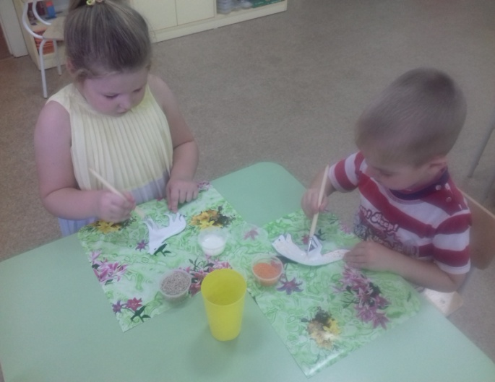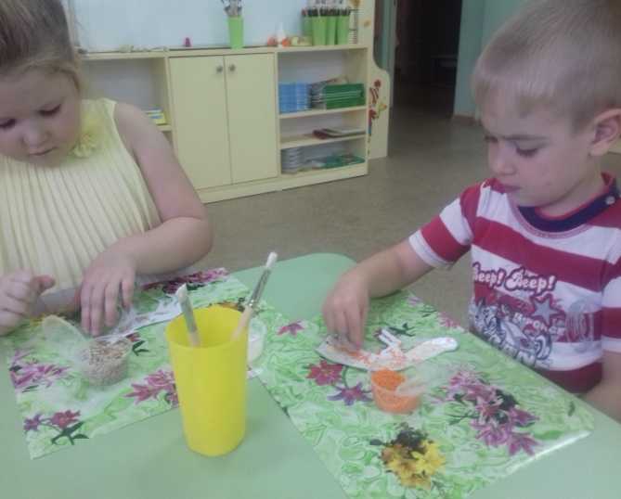

- Какие же вы молодцы ребята! Какие замечательные шубки смастерили зверятам. Пока звери примеряют шубки, мы с вами поиграем в игру «Подскажи словечко».

- Заяц зимой белый, а летом …….(серый)

- У зайца хвост короткий, а уши …….(длинные)

- У белки задние лапы длинные, а передние …….(короткие)

- Ёж маленький, а медведь …….(большой)

- Заяц пушистый, а ёж …….(колючий)

- У белки хвост длинный, а у зайца …….(короткий)

- У лисы шерсть мягкая, а у волка …….(жёсткая)

**Воспитатель:** А теперь мы возвращаемся с вами в детский сад.

Повторяем волшебные слова:

        Раз, два, три вокруг себя повернись,

        и снова в группе окажись.

Ой, а что это ещё на дне корзинки лежит? Да это же записка от лесных зверей.

Мы детей благодарим

Всем спасибо говорим.

Не страшны нам холода.

Будет нам тепло всегда.

Ребята, лесные звери вас угощают вот такими сладкими ягодками. Детям раздаются конфетки в виде ягод.

Воспитатель: Ребята, вам понравилось в лесу?

Кого мы видели в лесу?

Кто из животных спит зимой?

Где спит медведь?

А где спит еж?

А где живет белочка?

- Что вам больше всего запомнилось?

- Вы очень старались и дикие звери вам благодарны за помощь! Молодцы!